下图为哈药集团制药六厂生产的“新盖中盖牌”高钙片标签上的部分文字，请仔细阅读后回答下列问题：

|  |
| --- |
| ［主要原料］碳酸钙、维生素D  ［功效成份］补钙每片中含：  钙（以Ca计）500 mg维生素D 100 IU  ［食用方法］每日1次，每次1片  ［规 格］2.5 g/片 |

（1）维生素D种类较多，其中维生素D2的化学式为C28H44O，则维生素D2的相对分子质量和维生素D2中碳、氢、氧三种元素的质量比为分别为（ ）

A. 396 ；84∶11∶4

B. 396 ；11∶42∶2

C. 390 ；84∶11∶4

D. 390 ；4∶11∶84

（2）高钙片中碳酸钙的质量分数为（ ）

A. 50% B. 5% C. 0.5% D. 0.05%

解析：

这道题直接运用化学式中有关量的关系进行计算，即

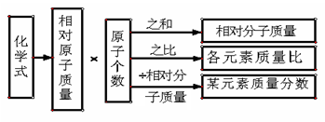

答案：（1）A；（2）A